El GRUPO MUNICIPAL DE CIUTADANS, presenta a la Comisión de Políticas para la gestión, promoción de la Ciudad y la sostenibilidad del mes de julio de 2016 el siguiente:

RUEGO

Estudiar la implantación del doble sentido en la calle Isaac Albéniz para que los vecinos puedan acceder directamente con sus vehículos a Paseo de Ronda i carretera Zaragoza.
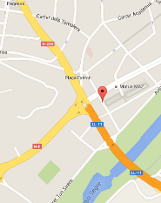
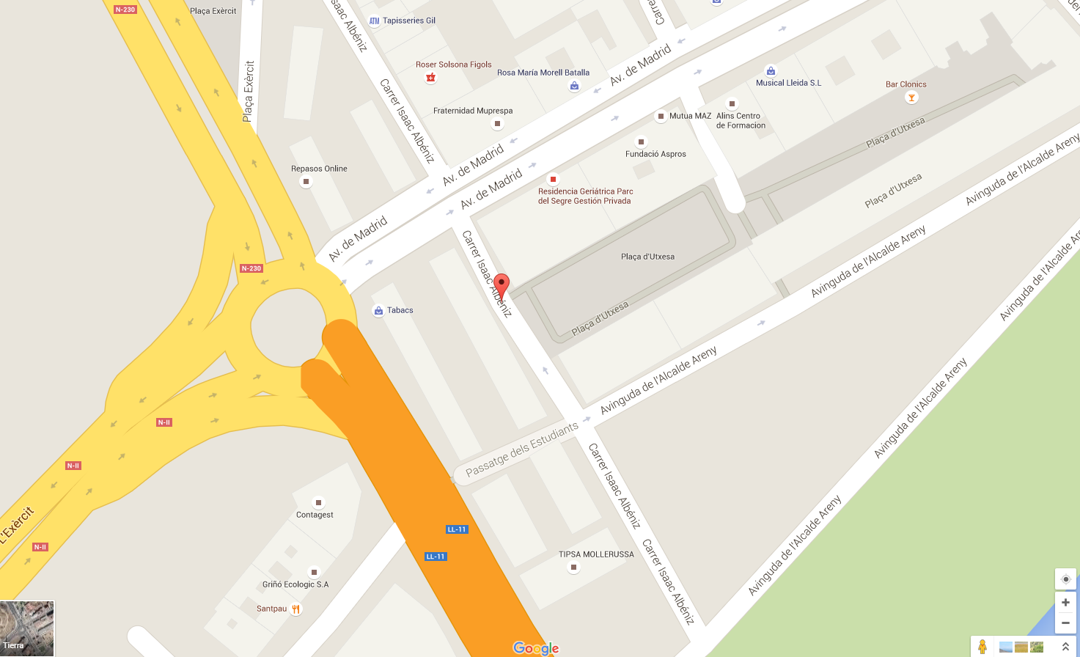

José Luís Osorio Fernández
Presidente del Grupo Municipal de Ciutadans
Lleida, a 6 de julio de 2016

El GRUP MUNICIPAL DE CIUTADANS, presenta a la Comissió de Polítiques per la Gestió, Promoció de la ciutat i sostenibilitat del mes de juliol de 2016 els següents:

PRECS

Estudiar la implantació del doble sentit al carrer Isaac Albéniz per a que els veïns puguin accedir directament amb els seus vehicles a Passeig de Ronda i carretera Saragossa.

José Luís Osorio Fernández
President del Grup Municipal de Ciutadans
Lleida, a 6 de juliol de 2016

